19 ふしぎな力―１．噴水いろいろ
（高野哲夫）

はじめに
科学教育研究協議会（科教協）は、”自然科学をすべての国民のもとに”をテーマにしてすすめています
参加も発表も自由で、自主的に行われています。そのため、大会には全国各地で試みられたおもしろくて本質的な実験や実践研究が豊富です。
その中から、実験を追試し再構成した結果を紹介します。
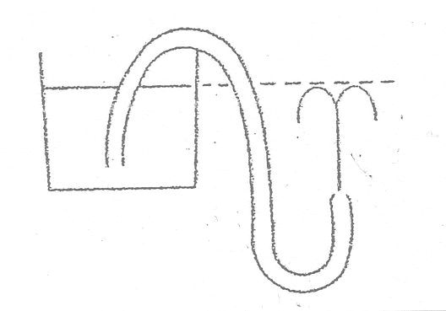
（１）図aのように、噴水を作りました。
しかし、容器の水面の高さより噴水
を上けることはできません。
容器の水面より噴水を高く上げる
図a
方法はないでしょうか。
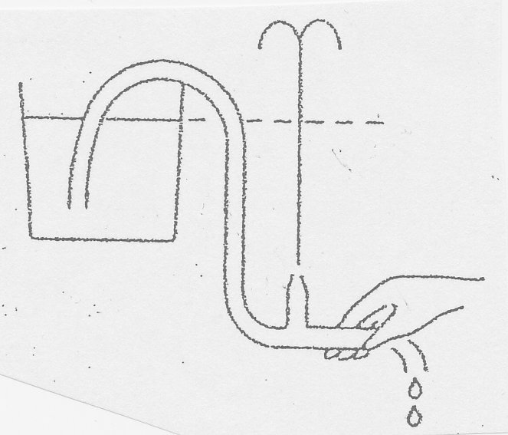
（２）図bのようにすると、管を手で押え
て水を止めた直後、噴水は水面より高
く上げることができます。
しかしこれでは、噴水が断続的に
なってしまいます。噴水が連続して上
図ｂ
がり続けることはできないでしょうか。
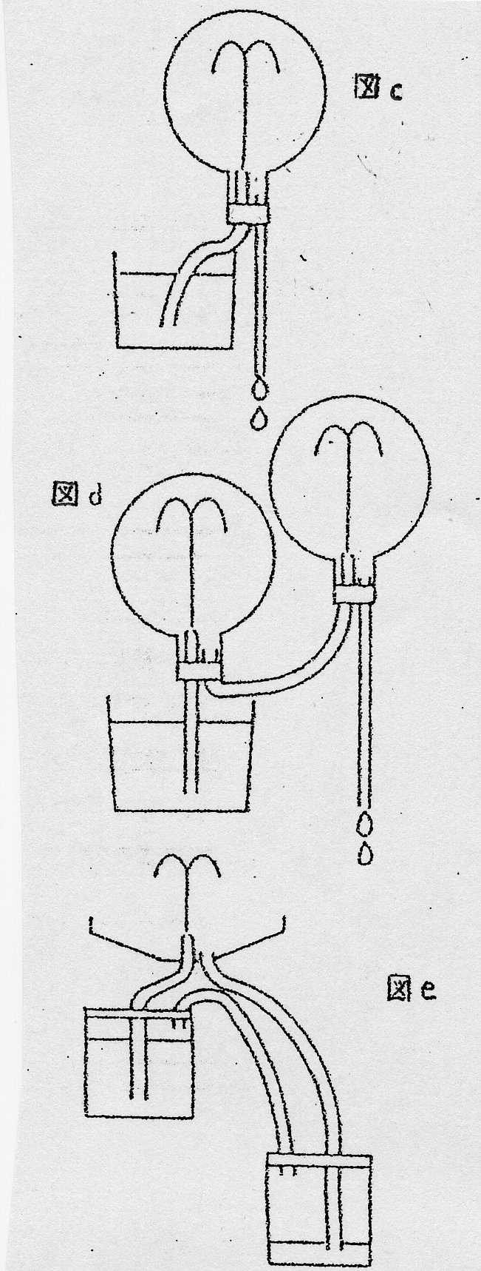
(３)図ｃのようにすると、噴水は容器の
水面より高く連続して上がり続けること
ができます。図dのように、いくつもの
噴水をつなぐこともできます。
ここで、噴水のところのおおいをはず
せないでしょうか。
（４）図eのようにすると、噴水はおおいの
ないところを容器の水面より高く連続
して上げることができます。
結局、これはヘロンの噴水と言われる
ものであり、紀元前２世紀に試されてい
るものです。

19 ふしぎな力―２．流れ落ちない水
（高野哲夫）
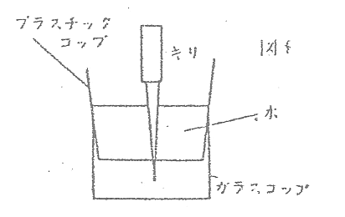
（１）プラスチックコップに水を入れて、
ガラスコップに重ねました。図ｆの
ように、プラスチックコップの底に
キリで穴をあけました。
さて、キリを抜き取ると、水は流れ落ちる でしょうか。

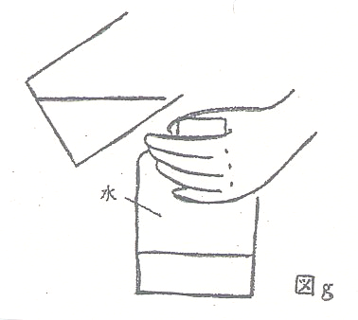
（２）ガラスの容器に水を入れ、厚紙で口を押さ
え、逆さにしました。押さえている厚紙の
手を離すと、水は流れ落ちるでしょうか。

（３）（２）で逆さにしたまま、厚紙を取り除
くと、水は流れ落ちるでしょうか。
アレ！落ちません。
実は、容器の口に金網を張って細工してお
きました。
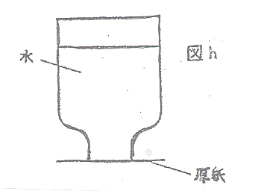

19 ふしぎな力―3．鉄線アメンポ
（高野哲夫）
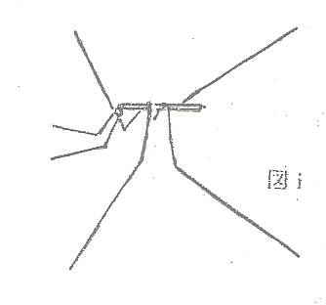
(1) 細い鉄線で、アメンボを体長20cm程
から2cm程までの大きさで作りました。
水の上に浮かせることができるでしょ
うか。
（予想）
ア. 小さなものは浮くが、大きなものは無理
イ. 大きなものは浮くが、小さなものは無理
ウ. 大小どちらも浮かすことはできない
エ. 大小どちらも浮かすことができる
上手にやると、大小のアメンボいずれも水面に浮かせることができます。

（２）大小の鉄線アメンボを少だけ離して、静かに浮かすと、どうなるでしょうか。
（予想）
ア. 沈んでしまう
イ. 水面を動く
ウ. そのまま
小さなアメンボは大きなアメンボにくっついてゆきます。

（３）鉄線アメンボの浮いている水槽に、油を一滴静かに入れました。アメンボはどうなるでしょうか。
（予想）
ア. 沈んでしまう
イ. 水面を動く
ウ. そのまま
水面を広がる油膜に押されるように、アメンボは動いてゆきます。

（４）鉄線アメンボの浮いているもう一つの水槽に、濃い石けん液を一滴静かに入れました。アメンボはどうなるでしょうか。
（予想）
ア．沈んでしまう
イ．水面を動く
ウ．そのまま
油の場合と同様に動いて行ってしまいます。

（５）（４）の水槽へさらに石けん液を少しずつ静かに入れてゆきます。アメンボはどうなるでしょうか。
（予想）
ア．沈んでしまう
イ．水面を動く
ウ．そのまま
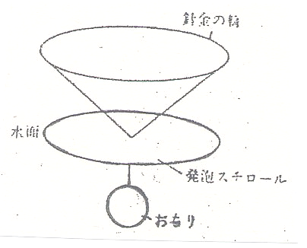
（6）針金で図ｊのようなうきを作りました。
下におもりをつけて、発泡スチロールの
ところに水面がきて浮いています。
このうき全体を沈めて、手を放すと、
うきはどうなるでしょうか。
（予想）
ア.沈んだまま
イ.元の発砲スチロールのところまで水面がきて浮く
ウ．浮かび上がらない
おもりを調節しておくと、上の針金の輪は水面を突き破ることができず、浮かび上がらなくなります。

19 ふしぎな力―４．一円玉のまわりのカの場
（高野哲夫）

（１）一円玉が１個水面に浮かせてあります。この近くに、もう１個一円玉を浮かせたら、一円玉はどうなるでしょうか。
（予想）
ア．しだいに近づいてくる
イ．おたがいに離れていく
ウ．そのまま

（２）今度は水面に浮かせてある１個の一円玉に離れてもう１個一円玉を浮かせました。１円玉はどうなるでしょうか。
（予想）
ア．しだいに近づいてくる
イ．おたがいに離れていく
ウ．そのまま
水面の１円玉のまわりには、カの及ぼす範囲（カの場）があることがわかります。離れていると、力がお互いに及ぼしません。水面をよく見ると一円玉のまわりの水面が変形しているのが見えます。
この一円玉のまわりの力の場は、原子や分子どうしの間にはたらく引力に対応でき、ある範囲に近づくと原子や分子が結合していくモデルとして観察することができます。

（３）3個の一円玉を水面に浮かべたら、一円玉は普通どのようにくっつきあうでしょうか。
（予想）
ア．○○○のようにまっすぐならぶ
イ． のように三角形に並ぶ
ウ．その時々で並び方が違いまちまちである

（４）一円玉を水面にたくさん浮かせることができるでしょうか。
（予想）
ア．枚数が多くなると沈んでしまう
イ．いくつでも浮く
上手にすると、一円玉をいくつでも水面に浮かせることができます。この点、薄い膜の上に物体を乗せた場合とは違います。

（５）一円玉を次々と水面に浮かべていくと、一円玉はどのようにくっつきあうでしょうか。
（予想）
ア.決った並び方をする
イ.その時々で並び方が違いまちまちである
一円玉はいくつ浮かせても、くっつくときにきちんと並ぼうとします。ところどころ規則性が乱れるところができてくるところもあります。しかし、水槽を少し振動させたりすると、並びかえて規則正しい形になります。
並び方はすき間が最も少なく最もつまった細密構造として配列するようになります.これは、原子が集まって結晶を作り上げていくモデルとして観察できます。規則性が乱れているところは、格子欠損や結晶粒界と見ることができます。また、水槽を揺ることによって、原子の振動を大きくし、高温や融解の状態として見たり、多結晶から、単結晶へ変わっていく様子として観察できます。

（６）ピンポン玉が１個水面に浮かせてあり、その近くに、もう１個ピンポン玉を浮かせたら、ピンポン玉はどうなるでしょうか。
（予想）
ア．しだいに近づいてくる
イ．おたがいに離れていく
ウ．そのまま

（７）水面に浮かせてある一円玉の近くに、ピンポン玉を浮かせたら、どうなるでしょうか。
（予想）
ア．しだいに近づいてくる
イ．おたがいに離れていく
ウ．一円玉が沈む
エ．そのまま
お互いに近づけてうかした一円玉とピンポン玉は離れてゆきます。一方を静かに衝突させると、跳ね返ったり、方向を変えて動いたりします。
これは、ブラウン運動のスローモーションモデルとしても見ていくことができます。

19 ふしぎな力―５．くっつく金属
（高野哲夫）
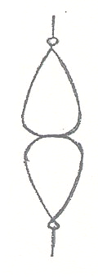
（１）つり用の鉛２個が図ｋのようにくっついています。さて鉛はどのようにしてくっついているのでしょうか。
（予想）
ア．金具を使って つり用錘
イ．接着剤を使って
ウ．溶接やロウ着け
エ．その他
図ｋ
金属どおしをくっつけるには、普通押しつけただけでは、くっつくことはありませんから、接着剤を使うか、溶接やロウ着けをします。
ところが、鉛の一部をカッターで削り、新しい面を出しその面どおしを押しつけると、くっついてしまいます。

（２）下の鉛（６ｇ）に、さらにおもりをぶら下げました。どの位のおもりに耐えられるでしょうか。
（予想）
ア．０ｇ～５ｇ
イ．５ｇ～５０ｇ
ウ．５０ｇ～５００ｇ
エ．５００ｇ以上
1.5Ｋｇのおもりをつるしても大丈夫な場合がありました。くっついている状態や
力の加わり方にもよりますが、相当のおもさにも耐えられます。

（３）鉛以外の金属でも、金属どおしを押しつけただけで、くっつくものがあるでしょうか。
（予想）
ア．柔らかい金属であればくっつく
イ．融点が低い金属であればくっつく
ウ．鉛の入った金属であればくっつく
エ．特定の金属でないとくっつかない
オ．鉛以外の金属はくっつかない
鉛以外としてスズが容易にくっつきます。アルミニウムもくっつきますが、結合力は強くありません。ハンダも一度だけくっつけることができましたが、以後できませんでした。 銅、亜鉛、ウッド合金、ヒューズは無理でした。

あとがき
それぞれの現象がなぜ起こるのかを考えながら取り組むことを期待して、結論の説明を特に出しませんでした。
実験のやり方によって、結論が異なったりするものは、実験の中で条件を探していくのもおもしろいと思います。

